基隆市安樂地政事務所〝午休諮詢不打烊〞服務問卷調查

親愛的先生、小姐您好：
本所為加強為民服務工作，自95年6月12日起開辦〝午休諮詢不打烊〞的服務，希望透過這份問卷，了解您對該項服務的滿意程度並提供您的寶貴意見，以作為本所提昇服務品質之重要參考依據。謝謝您撥冗填寫本問卷！

1.您對本所開辦〝午休諮詢不打烊〞服務是如何得知？
□報紙□本所網站□本所問卷□本所文宣□其他＿＿＿＿＿＿＿＿＿
2.您認為本所開辦〝午休諮詢不打烊〞的服務是否符合您的需求？
□非常符合□符合□普通□不符合□非常不符合
3.您認為本所〝午休諮詢不打烊〞服務之宣導及指示看板是否明顯清楚？
□非常清楚□清楚□普通□不清楚□非常不清楚
4.您對本所〝午休諮詢不打烊〞服務之態度及禮貌是否滿意？
□非常滿意□滿意□普通□不滿意□非常不滿意
5.您對本所〝午休諮詢不打烊〞服務之值班人員專業素養是否滿意？
□非常滿意□滿意□普通□不滿意□非常不滿意
6.您對本所〝午休諮詢不打烊〞服務之值班人員辦事效率是否滿意？
□非常滿意□滿意□普通□不滿意□非常不滿意
7.您對本所〝午休諮詢不打烊〞整體服務的滿意度？
□非常滿意□滿意□普通□不滿意□非常不滿意
8.您對本所〝午休諮詢不打烊〞服務措施有何改善建議：

個人基本資料：
性別□男□女
年齡：□20歲以下□21－30歲□31－40歲□41－50歲□51歲以上
學歷：□國中以下□高（中）職□專科□大學□碩士以上
職業：□農□工□商□公□自由業□其他

再次謝謝您撥冗填答本問卷！敬祝您平安健康！

基隆市安樂地政事務所"午休諮詢不打烊"服務問卷調查分析一覽表

本項問卷調查計8項題目，第1題係為了解民眾對本所"午休諮詢不打烊"服務的得知管道；第8題則提供本所改善服務措施並提升服務品質的重要參考依據；第2題至第7題，將作為該項為民服務滿意度之統計，其問卷選項得分說明如下：
一、勾選非常符合、非常清楚及非常滿意者：5分。
二、勾選符合、清楚及滿意者：4分。
三、勾選普通者：3分。
四、勾選不符合、不清楚及不滿意者：2分。
五、勾選非常不符合、非常不清楚及非常不滿意者：1分。

問 卷 統 計 表
得  份 分  數  題號 | 5 | 4 | 3 | 2 | 1 | 合計份數 | 總計得分 | 平均得分  （Y）
２ | 15 | 29 | 15 | 6 | 1 | 66 | 249 | 3.77
３ | 10 | 36 | 15 | 5 | 0 | 66 | 249 | 3.77
４ | 24 | 37 | 5 | 0 | 0 | 66 | 283 | 4.29
５ | 22 | 36 | 8 | 0 | 0 | 66 | 278 | 4.21
６ | 25 | 35 | 5 | 1 | 0 | 66 | 282 | 4.27
７ | 23 | 39 | 3 | 0 | 1 | 66 | 281 | 4.26
合計份數 | 119 | 212 | 51 | 12 | 2 | 396 | ※ | ※
總計得分 | 595 | 848 | 153 | 24 | 2 | ※ | 1622 | ※
平均得分（Y） | ※ | ※ | ※ | ※ | ※ | ※ | ※ | 4.10

為民服務滿意度百分比=平均得分/滿分
= Y / 5
= X %
=4.1/5
=82﹪
【如平均得分達4分以上，為民服務滿意度即達80%以上。】

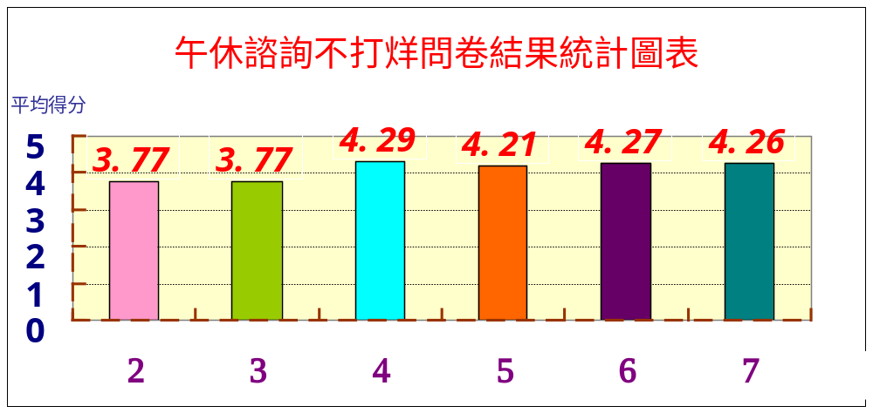
統計結果說明：
本項問卷調查計8項題目，第1題係為了解民眾對本所"午休諮詢不打烊"服務的得知管道；第8題則提供本所改善服務措施並提升服務品質的重要參考依據；第2題至第7題，將作為該項為民服務滿意度之統計。
一、第1題對本所"午休諮詢不打烊"服務的得知管道：
有11份係從本所網站得知、佔16.67﹪；27份從本所問卷得知、佔40.91﹪；22份從本所文宣得知、佔33.33﹪及6份從其他管道得知、佔9.09﹪，例如從經辦人員得知、現場得知或朋友告知。
二、第8題係對本所"午休諮詢不打烊"服務措施的改善建議：
綜合意見為：除諮詢服務外，建議增加行政業務及案件處理。
三、第2題至第7題，則作為該項為民服務滿意度之統計：
各題平均分數為：第1題3.77、第2題3.77、第3題4.29、第4題4.21、第5題4.27、第6題4.26，各題平均為4.10，即為民服務滿意度達82﹪。
【4.10（平均分數）/5（滿分）＝0.82】
四、個人基本資料分析:
1、性別：男28人、女27人、未填答者11人。
2、年齢：21-30歲者12人、31-40歲者19人、41-50歲者21人、51歲以上者12人、未填答者2人。
3、學歷：國中以下者5人、高（中）職者21人、專科19人、大學18人、未填答者3人。
4、職業：從商者12人、從事公職者6人、自由業者28人、其他職業17人、未填答者3人。

